附件1：
危化品仪表自动化安全专项行动研修会报名回执表
姓名 | 性别 | 工作单位 | 职务/职称 | 手机 | 邮箱 | 住宿要求
备注：住宿标准为190元/标准间/天。住宿要求一栏，请注明不住、单住或合住。

附件2：
危化品仪表自动化安全专项行动研修会发票登记表
发票抬头（全称） | 纳税人识别号或统一社会信用代码 | 付款方式 | 参会人数 | 发票接收人 | 联系方式
备注：付款方式一栏，请注明提前汇款或现场交费。

附件3： 山东冶金宾馆交通路线图
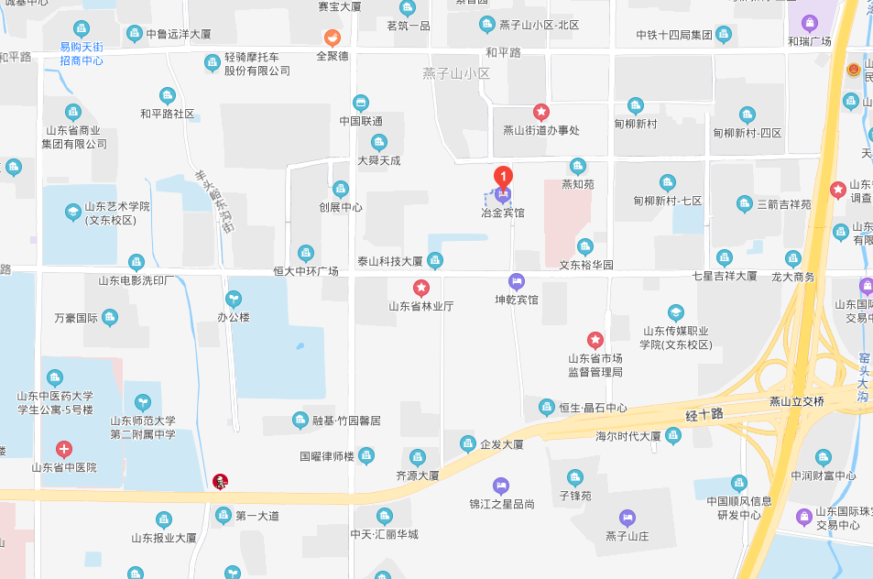

山东冶金宾馆乘车路线
交通方式 | 车站 | 乘车路线
火  车 | 济南站 | 1.出租车：9公里，约27元；2.公交：步行200米，至济南站站点乘18路，至山东省精神卫生中心站下车，西侧红绿灯处北行100米。
火  车 | 大明湖站 | 1.出租车：7.5公里，约22元；2.公交：步行500米，至大明湖火车站站点乘B112路，至山大路文化东路站下车，东行260米，红绿灯处北行100米。
火  车 | 济南西站 | 1.出租车：20公里，约55元；2.公交：步行500米，至济南西站公交枢纽（3站台）乘202路，至经十路舜耕路站下车，换乘110路，至山东省精神卫生中心站下车，西侧红绿灯处北行100米。
火  车 | 济南东站 | 1.出租车：20公里，约55元；2.公交：步行50米，至济南东站公交西枢纽（1站台）乘BRT12路，至省立医院东院区（BRT）站下车，步行100米，至省立医院东院区站，换乘18路，至山东省精神卫生中心站下车，红绿灯处北行100米。
长  途  汽  车 | 济南长途汽车总站 | 1.出租车：12公里，约33元；2.公交：步行400米，至长途汽车总站南区站乘K107路，至甸柳新村五区站下车，北行100米，左转进入燕子山小区南路，300米后左转进入冶金宾馆路。
长  途  汽  车 | 济南长途汽车东站 | 1.出租车：3.0公里，约12元；2.公交：步行300米，至工业南路西口站乘123路，至山东省精神卫生中心站下车，红绿灯处北行100米。

